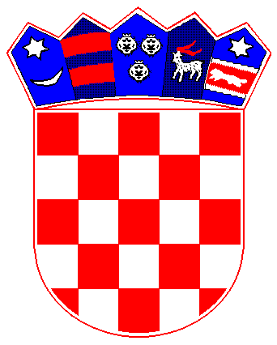
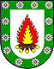 | REPUBLIKA HRVATSKA  BJELOVARSKO-BILOGORSKA ŽUPANIJA  OPĆINA IVANSKA  Načelnik
KLASA: 371-01/25-01/01
URBROJ: 2103-10-02-25-02
Ivanska, 27. veljače 2025.

Na temelju članka 55. Statuta Općine Ivanska (Službeni vjesnik 3/21) te Programa poticanja rješavanja stambenog pitanja na području Općine Ivanska (Službeni vjesnik 5/23), načelnik Općine Ivanska dana 27. veljače 2025. godine donio je

ODLUKU
o raspisivanju Javnog poziva za dodjelu potpora za rješavanje stambenog pitanja mladih obitelji na području Općine Ivanska za 2025. godinu

Članak 1.

Ovom odlukom nalaže se raspisivanje Javnog poziva za dodjelu potpora za rješavanje stambenog pitanja mladih obitelji na području Općine Ivanska u 2025. godini.

Članak 2.

Javni poziv iz prethodnog članka mora sadržavati popis mjera koje mlade obitelji mogu koristiti, popis dokumentacije koju moraju dostaviti za korištenje pojedine mjere, uvjete koje podnositelj mora zadovoljavati da bi bio korisnik mjere i sve ostale značajke pojedine mjere sukladno Programu poticanja rješavanja stambenog pitanja mladih obitelji na području Općine Ivanska.

Članak 3.

Javni poziv se objavljuje na službenoj stranici Općine Ivanska, www.ivanska.hr.

Članak 4.

Ova odluka stupa na snagu danom donošenja.

OPĆINSKI NAČELNIK
Željko Mavrin v.r.

